ÍNDICE DE PRECIOS AL PRODUCTOR
CANASTA TOTAL (NACIONAL EXPORTACIÓN) CON PETRÓLEO
AÑO BASE 1995 = 100

INFORME ANALÍTICO

OCTUBRE 2007

El Índice de Precios al Productor (IPP) correspondiente al mes de octubre 2007 es de 2154.92; si este índice es comparado con el mes anterior 2053.98 se establece que los precios al productor de bienes han aumentado en (4.91%); si el mismo índice es relacionado con octubre 2006 (1838.43) se tiene que los precios al productor de bienes han aumentado en (17.21%). En lo que va del año, los precios señalados han aumentado en (14.36%).

Según la Clasificación Central de Productos (CCP), todas las secciones de bienes producidas en el país que el IPP investiga han contribuido al incremento mensual del Índice de Precios al Productor del mes de octubre 2007 (4.91%), principalmente:

CCP  SECCIONES | DESCRIPCIÓN | CONTRIBUCIÓN
1 | Minerales, Electricidad, Gas Y Agua | 2.77
0 | Productos De La Agricultura, Silvicultura Y Pesca | 1.29
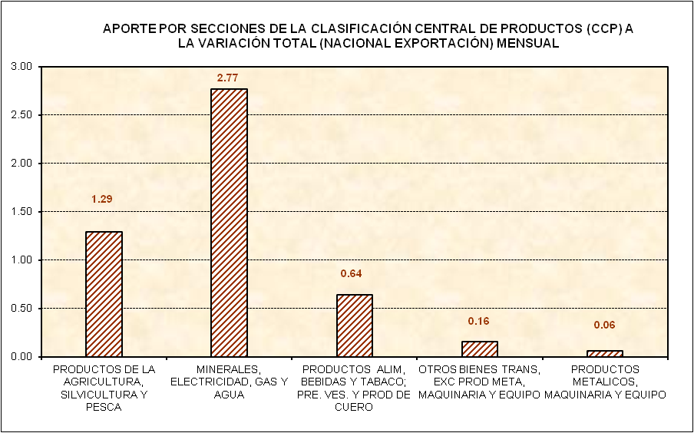

ÍNDICE DE PRECIOS AL PRODUCTOR (IPP)
CANASTA TOTAL (NACIONAL EXPORTACIÓN)
RESUMEN EJECUTIVO
OCTUBRE 2007
VARIACIÓN MENSUAL (%) |  |  |  |  |  |  | 4.91%
 | Abril | Mayo | Junio | Julio | Agosto | Septiembre | Octubre
2006 | 6.48 | 3.01 | 0.08 | 5.79 | -4.25 | -7.03 | -4.32
2007 | 4.75 | -0.72 | 0.98 | 0.50 | -0.19 | 0.89 | 4.91
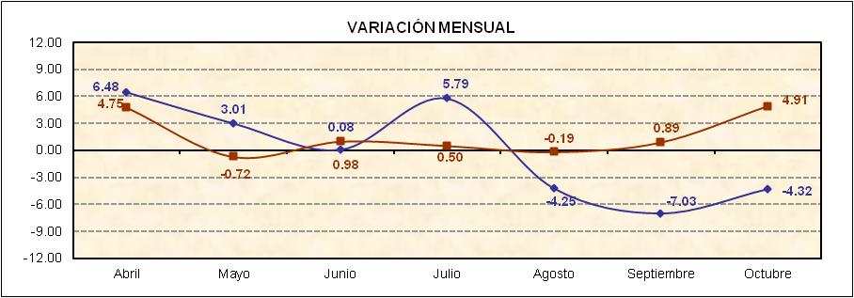

VARIACIÓN ANUAL (%) |  |  |  |  |  |  | 17.21%
 | Abril | Mayo | Junio | Julio | Agosto | Septiembre | Octubre
2006 | 21.67 | 27.38 | 18.44 | 19.47 | 6.78 | -0.50 | -3.49
2007 | 2.28 | -1.42 | -0.52 | -5.50 | -1.49 | 6.90 | 17.21
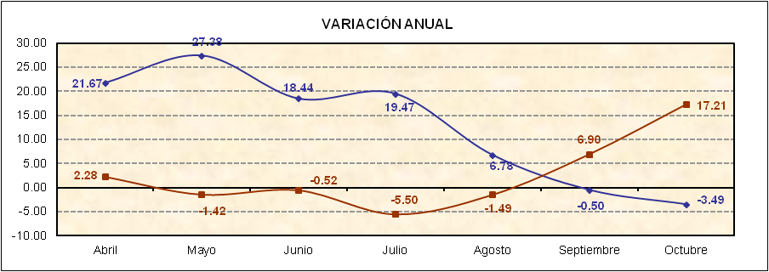

VARIACIÓN EN LO QUE VA DEL AÑO (%) |  |  |  |  |  |  | 14.36%
 | Abril | Mayo | Junio | Julio | Agosto | Septiembre | Octubre
2007 | 7.43 | 6.65 | 7.70 | 8.24 | 8.04 | 9.00 | 14.36
